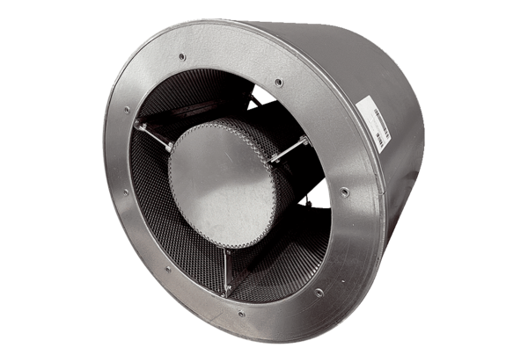Rohrschalldämpfer RSKI 125/1000Verpackungseinheit: 1 StückSortiment: C
Artikelnummer: 0073.0256Hersteller: MAICO

